

**РТУ МИРЭА**

Базовая кафедра № 234 – управляющих ЭВМ

Требования к оформлению учебных работ, выполняемых студентами

Москва 2025

Содержание

1 Общие требования 3

2 Содержание 3

3 Рисунки, таблицы и листинги 4

4 Формулы 6

5 Ссылки на литературу 7

6 Нумерация страниц 8

# 1 Общие требования

Работы выполняются шрифтом Times New Roman, размер шрифта – 14, междустрочный интервал – 1,5. Поля: верхнее – 2 см, левое – 3 см, нижнее – 2 см, правое – 1,5 см, абзацный отступ – 1,25 см, интервалы перед и после – 0 пт, вырывание – по ширине (Рисунок 1).

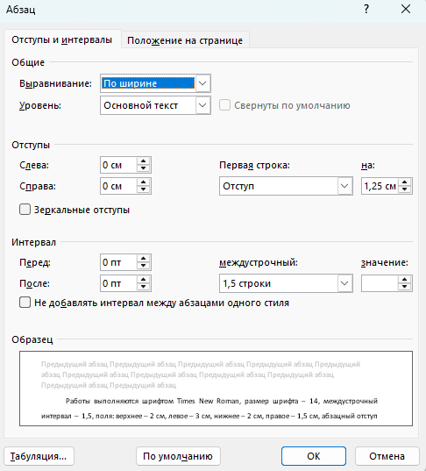

Рисунок 1 – Правильные настройки абзаца

# 2 Содержание

В содержание допускается включать главы, разделы и подразделы. Главы, разделы и подразделы оформляются с соблюдением иерархии: каждый уровень структурируется посредством соответствующей системы нумерации (например, «Глава 1», «Раздел 1.1», «Подраздел 1.1.1») и визуального выделения (отступов или форматирования), отражающих подчинённость элементов. Слово «Содержание» выравнивается по центру. Пример правильно и неправильно оформленного содержания приведён на рисунке 2.

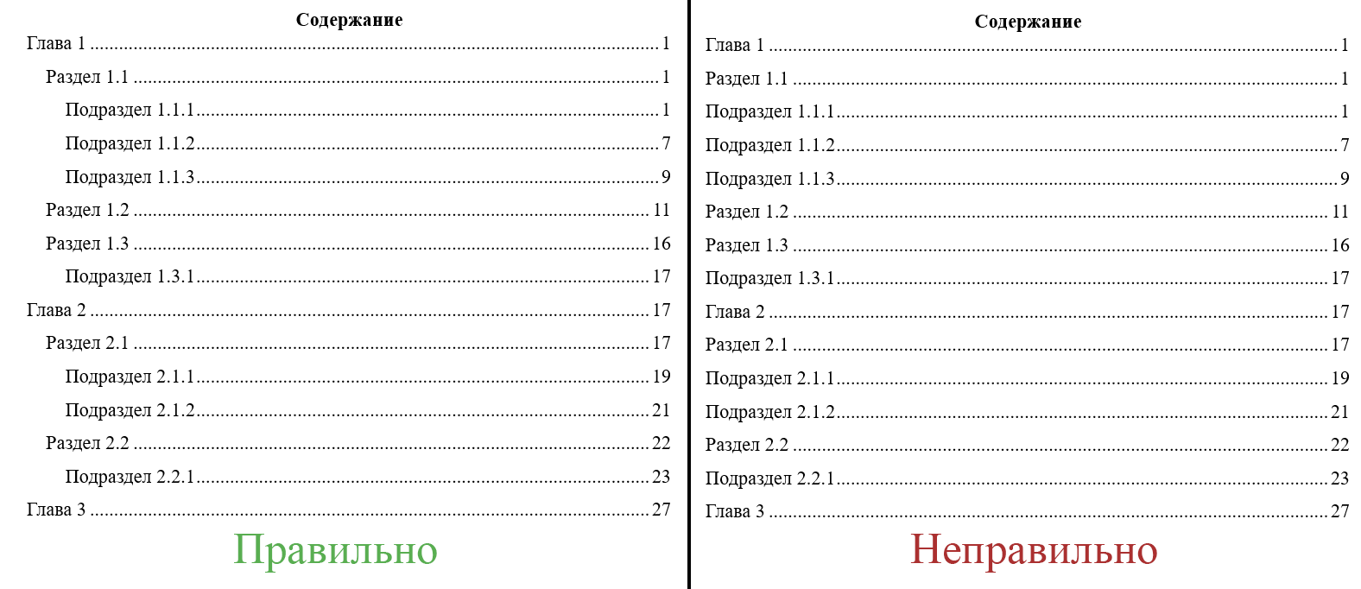

Рисунок 2 – Пример правильно (слева) и неправильно (справа) оформленного содержания

Введение, заключение, список литературы и приложения (если они есть) размещаются в оглавлении на 1 уровне, как и главы (т.е. без отступов). Если Ваш Word автоматически не расставляет отступы при вставке содержания, воспользуйтесь инструментом «Линейка» в Word и расставьте их вручную. Обратите внимание, что интервалы перед и после в содержании, как и во всём тексте, должны быть по 0 пт каждый (при автоматической сборке или обновлении содержания Word имеет особенность их менять). Не рекомендуется включать в содержание пункты, имеющие более 3 цифр в номере пункта. В тексте работы после номера (главы, раздела, подраздела) и перед названием ставится неразрывный пробел (Shift + Ctrl + Пробел) следующим образом: .

# 3 Рисунки, таблицы и листинги

Рисунки, таблицы и листинги приводятся в тексте сразу после ссылки на соответствующие рисунок, таблицу или листинг. Также допускается размещение рисунков, таблиц и листингов в Приложении. Ссылки на рисунки, таблицы и листинги приводятся допускаются в двух форматах: в скобках с заглавной буквы (например, «(Рисунок 1)», «(Листинг 3.3)») или как часть предложения (например, «см. на рисунке 2», «…приведены в таблице 3.1»).

Рисунки выравниваются по центру. Допускается использование альбомной ориентации страницы для размещения больших рисунков. Подписи к рисункам должны выравниваться по центру и соответствовать следующему формату:



Рисунок (номер рисунка) – Описание (или название) рисунка

После подписи к рисунку оставляется пустая строка.

Подписи к таблицам должны выравниваться по левому краю, иметь одинарный междустрочный интервал и соответствовать следующему формату:

Таблица (номер) таблицы – Описание (или название) таблицы

|  |  |  |  |  |
| --- | --- | --- | --- | --- |
| … | … | … | … | … |
|  |  |  |  |  |

После таблицы ставится пустая строка. В таблицах допускается использование шрифта меньшего размера по сравнению с основным текстом, но с сохранением читаемости, а также выравнивание по левому краю.

***В подписях к рисункам, таблицам, листингам и в целом по тексту использовать символ «–» (тире), а не «-» (дефис) или «—» (большое тире).*** ***Исключение составляют случаи, когда по правилам русского языка или по смыслу требуется дефис, например:***

***- при указании диапазонов в ссылках на литературу*** ([3-5]***);***

***- в сложных словах (например, «***научно-технический***»);***

***- в перечислениях и списках.***

Листинги (фрагменты программного кода) выравниваются по левому краю и заключаются в рамку. Для листингов используется шрифт Consolas 12 или 10 размера с междустрочным интервалом 1,15. Также допускается использование шрифта Courier New. Подписи к листингам должны выравниваться по левому краю, иметь одинарный междустрочный интервал и соответствовать следующему формату:

Листинг (номер) – Описание (или название) листинга

#include <iostream>

int main() {

std::cout << "Hello, world!" << std::endl;

return 0;

}

После листинга ставится пустая строка.

Нумерация рисунков, листингов и таблиц может быть выполнена в одном из двух форматов: сквозная – на протяжении всего документа, либо по главам – с указанием номера главы перед номером рисунка, листинга или таблицы (например, «Рисунок 2.3» для третьего рисунка второй главы). Рекомендуется использовать нумерацию по главам.

# 4 Формулы

Формулы, имеющие значительную длину, должны быть набраны с использованием редактора формул. Такие формулы необходимо размещать отдельно от основного текста, с выравниванием по центру. Каждая формула должна иметь порядковый номер, располагаемый у правого края строки. Под формулой следует приводить расшифровку и описание всех новых используемых обозначений и переменных, с указанием единиц измерения (при необходимости). В тексте документа допускается прямое включение несложных формул и выражений, содержащих незначительное количество математических символов или обозначений, как без использования редактора формул, так и с использованием.

Для корректного размещения формул рекомендуется использовать табличную структуру, состоящую из одной строки и двух столбцов. В первом столбце размещается сама формула, выравненная по центру ячейки. Во втором столбце указывается порядковый номер формулы, выравненный по правому краю. Границы таблицы при оформлении формул должны быть скрыты.

Пример правильно оформленной формулы:

|  |  |
| --- | --- |
| $$E=mc^{2},$$ | (1) |

где *E* – энергия объекта (Дж), *m* – масса объекта (кг), *c* – скорость света в вакууме (м/c), $c=3×{10}^{8}$ м/с.

В случае, если в тексте документа осуществляется обращение к ранее приведённой формуле, необходимо использовать ссылку на её порядковый номер. Ссылка оформляется в виде фразы, содержащей слово «формула» с указанием соответствующего номера, например: «полная энергия объекта определяется в соответствии с формулой 1».

Нумерация формул может быть выполнена в одном из двух форматов: сквозная – на протяжении всего документа, либо по главам – с указанием номера главы перед номером формулы (например, «(2.7)» для седьмой формулы второй главы). Рекомендуется использовать нумерацию по главам.

# 5 Ссылки на литературу

Список использованной литературы формируется в порядке появления ссылок в тексте документа. Ссылки на источники приводятся в тексте в квадратных скобках.

При ссылке на один источник используется его порядковый номер, например: [1]. При ссылке на два последовательных источника, их номера указывается через запятую без пробела, например: [2,3]. В случае ссылки на несколько источников, номера которых не следуют подряд, они также указываются через запятую без пробелов, например: [2,7,9]. Если ссылка осуществляется на группу последовательных источников, диапазон номеров указывается через дефис, например: [3-6]. Допускается использование сложных ссылок, например: [2-4,6,7,9-11].

Ссылки на источники размещаются, как правило, в конце предложения или абзаца, содержащего информацию, заимствованную из данного источника, непосредственно перед точкой. Допускается использование ссылок внутри предложения, если ссылка необходима для уточнения конкретных данных, фактов или положений, упомянутых в тексте.

# 6 Нумерация страниц

Номер страницы размещается в нижней части страницы, по центру, в области нижнего колонтитула. Нумерация выполняется шрифтом Times New Roman размером 14 пунктов без использования дополнительных графических элементов (точек, линий и пр.). Если документ содержит титульный лист, на нём номер страницы не проставляется, однако он учитывается в общем порядке нумерации (нумерация последующих страниц начинается с номера 2).